Обучение конструированию из строительного материала
в младшей группе
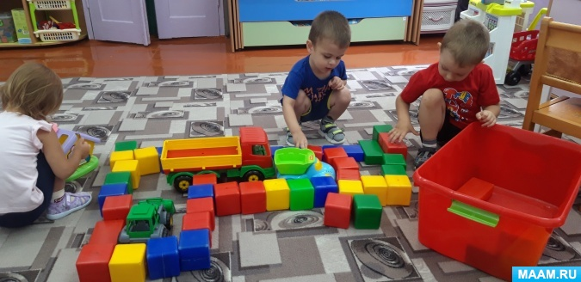
Конструирование из строительного материала является одним из видов
детской познавательно-исследовательской и продуктивной деятельности.
Конструирование является практической деятельностью, направленной на
получение определенного, заранее задуманного продукта.
В современной педагогике детское конструирование рассматривается как
средство всестороннего развития ребенка. Конструирование - прежде всего
важное средство умственного воспитания детей. Наиболее успешно в
конструировании развиваются сенсорные способности. Здесь сенсорные
процессы осуществляются не изолированно от деятельности, а в ней самой.
Конструируя, ребенок учится не только различать внешние качества
предмета, образца (форму, величину, строение и пр.); у него развиваются
познавательные и практические действия. В конструировании ребенок, помимо
зрительного восприятия качества предмета, реально, практически разбирает
образец на детали, а затем собирает их в модель (так в действии он
осуществляет и анализ и синтез).
Более целенаправленным становится зрительное восприятие. Создается
также предпосылка для приобретения способности производить более глубокий
зрительный анализ модели и предмета, не обращаясь к реальному
расчленению.
Сооружая постройку, ребенок уточняет и пополняет представления,
предварительно намечая ее положение в пространстве, расположение частей;
Таким образом, формирование пространственных представлений в
конструировании происходит на наглядном материале.
В процессе конструктивной деятельности у детей формируются
обобщенные представления. Дети познают, что множество предметов в
окружающем составляют группы однородных предметов, объединенных одним
понятием: здания, мосты, транспорт и др. Форма и величина частей различная,
однако основные части остаются одними и теми же. Формирование такого рода представлений способствует усвоению детьми основной конструктивной
зависимости - зависимости конструкции от ее практического назначения, что
оказывает существенное влияние на развитие мышления детей.
В процессе занятий конструированием дети усваивают правильные
геометрические названия деталей строительного набора (куб, брусок, пластина и
т. д., узнают об особенностях геометрических тел, учатся правильно обозначать
в слове названия направлений.
Велико участие конструирования в эмоционально-личностном
становлении ребёнка - в развитии чувства инициативы, которое проявляется в
возможности утвердить себя как деятеля, творца и созидателя, управляющего
материалами и инструментами, реализующего свои замыслы.
Конструирование из строительного материала - это тот вид деятельности,
в котором ребенку гарантирован успех.
Прежде всего, малышей знакомят с названиями деталей, их формой,
величиной, с вариантами расположения на плоскости (кирпичик лежит, стоит,
дают представление о том, что устойчивость предмета определяется его
расположением на плоскости. Необходимо показать и разъяснить детям, что
форма деталей обусловливает их конструктивные свойства. Например, все
стороны кубика одинаковы, поэтому он устойчив в любом положении. Грани
кирпичика различны, поэтому кирпичик, поставленный на широкую грань,
более устойчив, чем кирпичик, поставленный торцом.
Устойчивость и неустойчивость различных деталей можно
продемонстрировать таким образом: расставить несколько кирпичиков (10-15
шт.) на торцевых гранях друг за другом с интервалом, равным половине длины
кирпичика, затем легонько толкнуть крайний кирпичик так, чтобы он упал на
впереди стоящий, и повторять это до тех пор, пока не попадают все кирпичики.
В дальнейшем воспитатель начинает акцентировать внимание детей на
необходимости предварительного отбора материала с учетом его
конструктивных свойств. Обучая малышей сооружению различных построек, он
объясняет, почему нужно использовать эти, а не другие детали, как их нужно
располагать. Например, башенку лучше строить из кубиков, тогда она будет
высокой и прочной, а лесенку - из кирпичиков, положенных на широкую грань,
тогда она будет прочной и удобной для ходьбы.
На третьем году жизни дети учатся сооружать элементарные постройки,
по-разному располагая их на плоскости: кирпичики, выложенные по
горизонтали, - дорожки, забор; кубики, поставленные один на другой, - башенка,
лесенка; кубики в сочетании с кирпичиками - стол, стул, диван, домик, мост,
горка.
Дети учатся правильно называть детали (кубик, кирпичик, понимать и
правильно употреблять слова (большой - маленький, длинный - короткий,
высокий - низкий, широкий - узкий); правильно выполнять словесные указания
(положи, сними, поставь, убери, разбери, принеси, уложи и т. д.).

